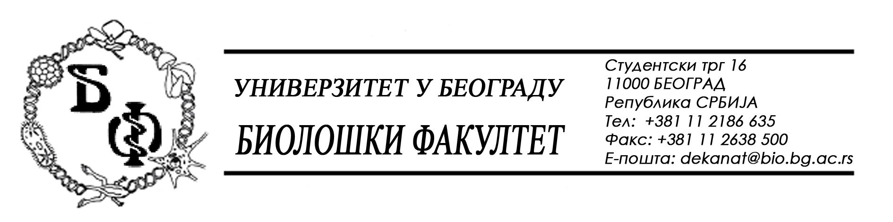

На основу члана 57. ст. 1 и члана 116. ст. 1 Закона о јавним набавкама („Службени гласник РС“, бр. 124 / 12), Универзитет у Београду – Биолошки факултет објављује:

ОБАВЕШТЕЊЕ О ЗАКЉУЧЕНОМ УГОВОРУ

Назив, адреса и „Интернет“ страница наручиоца: Универзитет у Београду – Биолошки факултет, Београд, Студентски трг 16, www.bio.bg.ac.rs.
Врста наручиоца: просвета
Опис предмета набавке, назив и ознака из општег речника набавке: добра – медицински и лабораторијски материјал, обликован у 4 (четири) партије; партија бр. 1 – Материјал за изолацију ДНК и партија бр. 3 – Додатни китови за хуману идентификацију; назив и ознака из општег речника набавке: 24300000 – основне неорганске и органске хемикалије; 2496500 – ензими; 33141000 – медицински нехемијски потрошни материјали и хематолошки потрошни материјали, зе једнократну употребу; 33694000 – дијагностички агенси; 33696000 – реагенски и контрасти

Уговорена вредност:

партија бр. 1 – Материјал за изолацију ДНК
- 2.830.016,50 динара без ПДВ-а односно 3.396.019,80 динара са ПДВ-ом;

партија бр. 3 – Додатни китови за хуману идентификацију и секвенцирање
- 1.354.365,00 динара без ПДВ-а односно 1.625.238,00 динара са ПДВ-ом;

Критеријум за доделу Уговора: економски најповољнија понуда
Број примљених понуда: укупно за све партије 3; за партију бр. 1: 2, а за партију бр. 3: 1
Највиша и најнижа понуђена цена: за партију бр. 1: највиша: 2.830.016,50 динара без ПДВ-а; најнижа: 2.657.669,56 динара без ПДВ-а; за партију бр. 3: највиша: 1.354.365,00 динара без ПДВ-а; најнижа: 1.354.365,00 динара без ПДВ-а.
Највиша и најнижа понуђена цена код прихватљивих понуда: за партију бр. 1: највиша: 2.830.016,50 динара без ПДВ-а; најнижа: 2.830.016,50 динара без ПДВ-а; за партију бр. 3: највиша: 1.354.365,00 динара без ПДВ-а; најнижа: 1.354.365,00 динара без ПДВ-а.
Датум доношења Одлуке о додели Уговора: 10.07.2013.
Датум закључења Уговора: 25.07.2013.
Основни подаци о добављачу: „Alfatrade Enterprise“ d.o.o., из Београда, Љубомира Стојановића бр.3, матични број : 07461330, ПИБ: 100246604
Период важења Уговора: једна година почев од 25.07.2013. године.

На основу члана 57. ст. 1 и члана 116. ст. 1 Закона о јавним набавкама („Службени гласник РС“, бр. 124 / 12), Универзитет у Београду – Биолошки факултет објављује:

ОБАВЕШТЕЊЕ О ЗАКЉУЧЕНОМ УГОВОРУ

Назив, адреса и „Интернет“ страница наручиоца: Универзитет у Београду – Биолошки факултет, Београд, Студентски трг 16, www.bio.bg.ac.rs.
Врста наручиоца: просвета
Опис предмета набавке, назив и ознака из општег речника набавке: добра – медицински и лабораторијски материјал, обликован у 4 (четири) партије; партија бр. 2 – Материјал за хуману идентификацију и секвенцирање; назив и ознака из општег речника набавке: 24300000 – основне неорганске и органске хемикалије; 2496500 – ензими; 33141000 – медицински нехемијски потрошни материјали и хематолошки потрошни материјали, зе једнократну употребу; 33694000 – дијагностички агенси; 33696000 – реагенски и контрасти

Уговорена вредност:

- 11.609.796,81 динара без ПДВ-а односно 13.931.756,17 динара са ПДВ-ом;

Критеријум за доделу Уговора: економски најповољнија понуда
Број примљених понуда: укупно за све партије 3; за партију бр. 2: 1
Највиша и најнижа понуђена цена: за партију бр. 2: највиша: 11.609.796,81 динара без ПДВ-а; најнижа: 11.609.796,81 динара без ПДВ-а;
Највиша и најнижа понуђена цена код прихватљивих понуда: за партију бр. 2: највиша: 11.609.796,81 динара без ПДВ-а; најнижа: 11.609.796,81 динара без ПДВ-а;
Датум доношења Одлуке о додели Уговора: 10.07.2013.
Датум закључења Уговора: 25.07.2013.
Основни подаци о добављачу: „Vivogen“ d.o.o., из Београда, Змај Јовина 4 / II, матични број : 17567896, ПИБ: 103461842
Период важења Уговора: једна година почев од 25.07.2013. године.
За партију бр. 4 – „PCR“ и друге ензимске реакције није закључен уговор пошто за ту партију није приспела ниједна прихватљива понуда.

